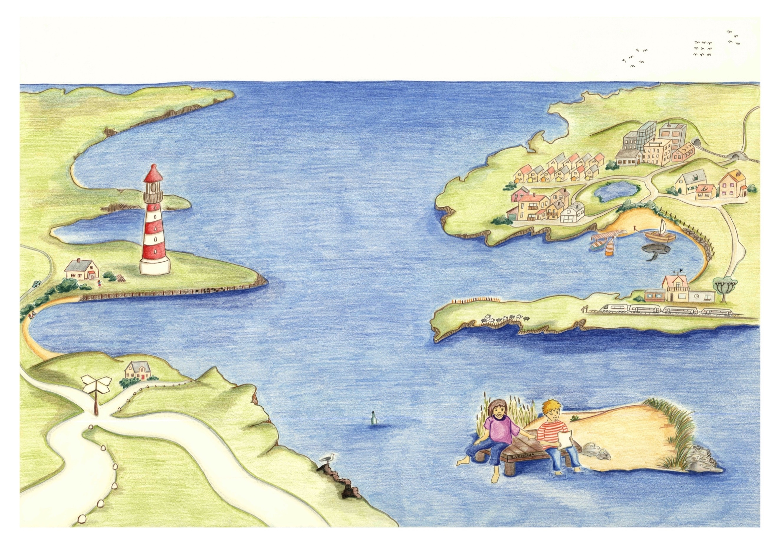
LERNLANDKARTE MATHEMATIK 3. / 4. Klasse
LERNLANDKARTE MATHEMATIK 3. / 4. Klasse Name:
wichtige mathematische Symbole und Begriffe
ZAHLENMEER |  |  |  |  |  |  | FORMENLAND
Symbol | Begriffe |  | verstehen | anwenden |  |  | Symbol | Begriffe | verstehen | anwenden
 | Zahlenstrahl |  |  |  |  |  |  | Figur
 | Stellenwerte |  |  |  |  |  |  | Länge, Breite
E | Einer |  |  |  |  |  |  | Fläche, Seitenfläche
Z | Zehner |  |  |  |  |  |  | Körper
H | Hunderter |  |  |  |  |  |  | spiegeln
T | Tausender |  |  |  |  |  |  | verschieben
 | Quadratzahl |  |  |  |  |  |  | Punkt
+ | plus, Addition, Summand, Summe |  |  |  |  |  |  | Ecke
- | minus, Subtraktion, Differenz |  |  |  |  |  |  | Kante
• | mal, Multiplikation, Faktor, Produkt |  |  |  |  |  |  | Würfel
: | durch, Division, Quotient, Rest |  |  |  |  |  |  | Quader
GRÖSSENINSELN (Grössen) |  |  |  |  |  |  | GRÖSSENINSELN (Sachrechnen)
km, m, dm, m, mm |  | Längen: Kilometer, Meter, Dezi-meter, Zentimeter, Millimeter |  |  |  |  |  | Vorsätze: Kilo, Dezi, Centi, Milli
l, dl, cl, ml |  | Hohlmasse: Liter, Deziliter, Zentiliter, Milliliter |  |  |  |  |  | Inhalt, Volumen
t, kg, g, mg |  | Gewichte: Tonne, Kilogramm, Gramm, Milligramm |  |  |  |  |  | Gewicht
h, min, s |  | Zeit: Stunden, Minuten, Sekunden |  |  |  |  |  | Zeitpunkte, Zeitdauer
Fr., Rp. |  | Geld: Franken, Rappen |  |  |  |  |  | Preis

ZAHLENMEER 3. / 4. Klasse Zahlen
Entwicklungszone  Kompetenz (Ich kann...) |  | Zone I („Strand“)  Zahlen bis 1000 |  |  |  |  | Zone II („Lagune“)  Zahlen bis 1 Million |  |  |  | Zone III („Hochsee“)  Natürliche Zahlen und Dezimalzahlen
Z1) Anzahlen erfassen und flexibel zählen |  | Zahlen ordnen und  vor-/ rückwärts zählen (in 1er-, 2er-, 5er, 10er-, 20er-, 25er-, 50er- und 100er-Schritten). |  |  |  |  | Zahlen ordnen und  vor-/ rückwärts zählen (in angemessenen kleinen und grossen Schritten). |  |  |  | Zahlen ordnen und  vor-/ rückwärts zählen (in angemessenen kleinen und grossen Schritten).
  operieren
  benennen
Z2) Zahlen lesen, schreiben und darstellen |  | Zahlen lesen, schreiben und zeichnen (z.B. mit 5ern, 10ern, 100ern oder mit Punktefeldern). |  |  |  |  | Zahlen lesen, schreiben und  auf einem Zahlenstrahl darstellen. |  |  |  | Zahlen lesen, schreiben und  auf einem Zahlenstrahl darstellen.
  operieren  benennen | mathematisieren  darstellen
Z3) Zahlenmuster erforschen und Stellenwerte verstehen |  | die Stellenwerttafel mit E, Z, H beim Forschen nutzen und die Bedeutung der Stellen und Ziffern verstehen. |  |  |  |  | die Stellenwerttafel mit E, Z, H, T, ZT, HT beim Forschen nutzen und die Bedeutung der Stellenwerte verstehen;  Zahlenmuster erforschen (z.B. Zahlenfolgen, Muster in Zahlenmauern, Rechendreiecken usw.). |  |  |  | die Stellenwerttafel beim Forschen nutzen und die Bedeutung der Stellenwerte verstehen;  Zahlenmuster gezielt erforschen (z.B. Zahlenfolgen, Muster in Zahlenmauern, Rechendreiecken usw.).
  erforschen  argumentieren | mathematisieren  darstellen
ZAHLENMEER 3. / 4. Klasse Operationen
Entwicklungszone  Kompetenz (Ich kann...) |  | Zone I („Strand“)  Zahlen bis 1000 |  |  | Zone II („Lagune“)  Zahlen bis 1 Million |  |  |  |  | Zone III („Hochsee“)  Natürliche Zahlen und Dezimalzahlen
Z4) Operieren und Rechenwege darstellen |  | verdoppeln, halbieren (10er-Zahlen),  addieren und subtrahieren (mit Darstellen von eigenen Rechenwegen),  das kleine Einmaleins. |  |  | addieren, subtrahieren und multiplizieren (bis 4 Werteziffern im Kopf oder mit Notieren von eigenen Rechenwegen);  schriftlich addieren und subtrahieren;  dividieren (durch einstellige Divisoren im Kopf oder mit Notieren von eigenen Rechenwegen). |  |  |  |  | addieren und subtrahieren (bis 5 Werteziffern im Kopf, mit Notieren von Rechenwegen und schriftlich);  multiplizieren von natürlichen Zahlen bis 4 Werteziffern und dividieren durch einstellige Divisoren im Kopf oder mit Notieren von eigenen Rechenwegen.
  operieren  benennen | mathematisieren  darstellen
Z5) Operationen erforschen und verstehen |  | Verwandtschaften (Zusammenhänge) im Einmaleins erforschen und Erkenntnisse dazu austauschen. |  |  | Zusammenhänge von Division (auch mit Rest) und Multiplikation erforschen und  Umkehroperationen verstehen (32 : 6 = 5 Rest 2, weil 5 • 6 +2 = 32). |  |  |  |  | Zusammenhänge in Operationen gezielt erforschen und Erkenntnisse dazu austauschen;  offene Aufgaben erforschen und Ergebnisse mit Überschlagsrechnungen überprüfen (Resultate abschätzen).
  erforschen  argumentieren | mathematisieren  darstellen
Z6) Rechengesetze und Regeln anwenden |  | Verwandtschaften (Zusammenhänge) im Einmaleins nutzen  (6 • 8 ist um 8 grösser als 5 • 8)  und das Vertauschungsgesetz beim Einmaleins anwenden (6 • 8 = 8 • 6) |  |  | Multiplikationen durch Verdoppeln und Halbieren umformen (8 • 26 = 4 • 52 = 2 • 104)  und das Verbindungsgesetz (Assoziativgesetz) bei der Addition und Multiplikation nutzen (38 • 4 • 25 = 38 • (4 • 25)). |  |  |  |  | Das Vertauschungsgesetz (Kommutativgesetz) und das Verbindungsgesetz (Assoziativgesetz) anwenden und  natürliche Zahlen auf 10er, 100er und 1000er runden.
  operieren  benennen | erforschen argumentieren
FORMENLAND 3. / 4. Klasse Figuren in der Ebene
Entwicklungszone  Kompetenz (Ich kann...) |  |  | Zone I („Hügel“)  Symmetrien |  | Zone II („Berg“)  Eigenschaften von Figuren |  |  |  |  | Zone III („Gebirge“)  Umfang
F1) Figuren benennen und darstellen |  |  | verschiedene Dreiecke, Rechtecke, Quadrate und Kreise benennen, zeichnen  und Spiegelachsen einzeichnen;  Figuren in Rastern vergrössern und verkleinern. |  | Eigenschaften von Figuren erforschen und beschreiben;  Rechtecke mit gegebenen Seitenlängen zeichnen;  Figuren in Rastern vergrössern, verkleinern und verschieben. |  |  |  |  | Grundfiguren benennen, erforschen und gezielt vergleichen mit Beschreibungen und Skizzen.
F2) Mit Figuren operieren und Muster erforschen |  |  | Vielecke in Dreiecke und Vierecke zerlegen und Figuren zusammensetzen (z.B. mit Dreiecken Figuren legen);  Symmetrien erforschen und beschreiben. |  | Figuren an Achsen spiegeln und Spiegelbilder skizzieren;  mit Grundfiguren verschieden parkettieren (z.B. mit Dreiecken oder Pentominos). |  |  |  |  | Figuren an Achsen spiegeln und Spiegelbilder zeichnen;  Flächenornamente mit Zirkel und Lineal zeichnen, verändern und beschreiben.
F3) Figuren messen und berechnen |  |  | Seitenlängen und Flächen von Dreiecken und Vierecken vergleichen (z.B. zwei verschieden grosse Rechtecke mit gleichen Quadraten belegen). |  | Figuren mit gegebenem Umfang bilden (z.B. Dreiecke mit 5, 6, 7 Streichhölzern);  Flächen mit Einheitsquadraten auszählen (z.B. Schulzimmer mit Meterquadraten). |  |  |  |  | den Umfang von Vielecken messen und berechnen;  Beziehungen zwischen Seitenlängen und Flächeninhalt bei Rechtecken in einem Raster erforschen.
  operieren  benennen | erforschen argumentieren
FORMENLAND 3. / 4. Klasse Körper im Raum
Entwicklungszone  Kompetenz (Ich kann...) |  |  | Zone I („Hügel“)  Sicht von oben (Aufsicht) |  | Zone II („Berg“)  Ansichten |  |  | Zone III („Gebirge“)  Pläne
F4) Körper im Raum beschreiben und darstellen |  |  | die Lage und Anordnung von Figuren und Körpern aus der Erinnerung nachzeichnen. |  | die Aufsicht, Vorderansicht und Seitenansicht von Quadern und Würfelgebäuden skizzieren. |  |  | die Körper Quader, Würfel und Kugel benennen, erforschen und gezielt vergleichen mit Beschreibungen und Skizzen;  Würfel und Quader im Schrägbild skizzieren.
  operieren  benennen | mathematisieren  darstellen
F5) Mit Körpern operieren |  |  | Körper erforschen und beschreiben (z.B. die Seitenflächen eines Würfels sind Quadrate);  Würfelgebäude bauen und die Aufsicht auf Häuschenpapier zeichnen. |  | die Lage einer Figur oder eines Quaders in der Vorstellung verändern und dies beschreiben (z.B. ein Pult im Kopf um 180 Grad drehen);  Würfel- und Quadernetze durch Falten überprüfen. |  |  | Würfelgebäude entsprechend der Aufsicht und Seitenansicht bauen und beschreiben;  Operationen am Modell ausführen und Ergebnisse beschreiben (z.B. Quader und Würfel mehrfach kippen).
F6) Pläne lesen und zeichnen |  |  | Objekte in einem Plan darstellen (z.B. die Sitzordnung im Klassenzimmer). |  | Figuren in einem Koordinatensystem zeichnen, horizontal und vertikal verschieben und die Eckpunkte als Koordinaten angeben. |  |  | Pläne und Fotografien zur Orientierung im Raum lesen und nutzen.
  operieren  benennen | mathematisieren  darstellen
GRÖSSENINSELN 3. / 4. Klasse Grössen
Entwicklungszone  Kompetenz (Ich kann...) | Zone I („Flussinsel“)  Tausendergrössen |  |  |  |  | Zone II („Seeinsel“)  Masseinheiten |  | Zone III („Meeresinsel“)  Dezimalsystematik
G1) Grössen benennen, schätzen und messen | Masseinheiten zu Längen, Geld und Gewicht anwenden (km, m, cm, mm; Fr./ Rp.; kg, g) und  analoge und digitale Uhrzeiten bestimmen. |  |  |  |  | Masseinheiten benennen und verwenden zu  Längen (km, dm, cm, mm),  Gewichten (t, kg, g, mg),  Hohlmassen (l, dl, cl, ml)  und Zeit (h, min, s). |  | Längen, Gewichte, Hohlmasse, Zeitpunkte und Zeitdauern schätzen, messen, vergleichen und mit einer geeigneten Masseinheit angeben;  die Vorsätze Kilo, Dezi, Centi, Milli verstehen und verwenden.
  operieren
  benennen
G2) Mit Grössen operieren | Grössen in benachbarte Masseinheiten umwandeln und plus- und minusrechnen mit ihnen (addieren und subtrahieren von m, cm, mm; kg, g). |  |  |  |  | Grössen in benachbarte Masseinheiten umwandeln, addieren, subtrahieren und vervielfachen. |  | Längen, Gewichte, Hohlmasse und Zeitangaben in benachbarte Masseinheiten umwandeln und mit ihnen rechnen.
  operieren
  benennen
G3) Daten sammeln und darstellen | Längen und Preise darstellen (z.B. mit einer Tabelle oder mit „Anmalen von Häuschen“ auf Karopapier). |  |  |  |  | Daten zu Längen, Gewichten, Hohlmassen, Zeitdauern, Anzahlen und Preisen in Tabellen und Diagrammen darstellen (z.B. Datensammlung zu Haustieren). |  | Daten statistisch erfassen, ordnen, darstellen, Fragen stellen und beantworten (z.B. Schulwege: Distanzen, Zeitdauern zu Fuss und mit Fahrzeugen...).
  mathematisieren darstellen
GRÖSSENINSELN 3. / 4. Klasse Sachrechnen
Entwicklungszone  Kompetenz (Ich kann...) |  | Zone I („Flussinsel“)  Grössenbeziehungen |  | Zone II („Seeinsel“)  Wertetabellen |  |  |  |  | Zone III („Meeresinsel“)  funktionale Zusammenhänge
G4) Sachsituationen zu Funktionen beschreiben und erforschen |  | Zahlenfolgen weiterführen (z.B. 90, 81, 70, 57, ...; 1, 4, 9, 16...; 1, 3, 6, 10, 15...);  Beziehungen zwischen Längen, Preisen und Zeiten überprüfen und verstehen (z.B. weitere Wege brauchen mehr Zeit). |  | Wertetabellen zu proportionalen Zusammenhängen mit Geldbeträgen beschreiben und weiterführen (z.B. 100 g 5.40 Fr.; 200 g 10.80 Fr.; 300 g 16.20 Fr., ...). |  |  |  |  | funktionale Zusammenhänge in Wertetabellen erfassen (z.B. Wasserverbrauch, Distanz und Geschwindigkeit).
  operieren  benennen | erforschen argumentieren
G5) Sachaufgaben berechnen und erfinden |  | zu Rechengeschichten passende Rechnungen finden (z.B. ein Geschenk kostet 36 Fr., 23 Fr. wurden gespart. Wie viel fehlt noch?);  Gleichungsrechnungen mit einer Rechengeschichte oder einem Bilder erklären (z.B. 28 + ___ = 50 ein Bus hat 50 Sitzplätze, 28 sind schon besetzt). |  | zu Texten, Tabellen und Diagrammen Fragen stellen, Berechnungen ausführen und die Ergebnisse überprüfen;  Rechenterme und Tabellen erklären (z.B. 125 Fr. + 4 Fr. + 4 Fr. + 4 Fr. – 34 Fr. 125 Fr. Ersparnisse, Sackgeld von 3 Wochen zu je 4 Franken, Kauf eines Fussballes für 34 Fr.). |  |  |  |  | in Sachsituationen Proportionalitäten erkennen (z.B. Anzahl Schritte u. Distanz).
  mathematisieren darstellen
G6) Sachsituationen zu Kombination und Zufall erforschen |  | Kombinationen ausprobieren (z.B. Paarbildung mit 6 Kindern);  Zufallsexperimente durchführen (z.B. mit 2 Würfeln würfeln und die Häufigkeit der Resultate untersuchen). |  | gezielt (systematisch) kombinieren und ausprobieren (variieren);  Zufallsexperimente durchführen (z.B. mit 2 Würfeln würfeln und die Häufigkeit der Würfelsummen erforschen). |  |  |  |  | auszählbare Kombinationen erforschen (z.B. Zahlenkombinationen beim Veloschloss);  Zufallsexperimente durchführen (z.B. mit 2 Würfeln würfeln und die Häufigkeit der Würfelsummen erforschen).
  erforschen  argumentieren | mathematisieren  darstellen

